|  |
| --- |
| **요구사항 정의서** |

|  |  |
| --- | --- |
| **과제명 :** | **IT 뉴스 요약 학습 서비스 ‘IT.zip’** |

|  |  |
| --- | --- |
| **2023. 06. 11** | |
| **목 차** |
| **Ⅰ. 개 요**  1. 문서의 목적  2. 요구사항 및 문서의 범위  **Ⅱ. 유스케이스**  1. 유스케이스 다이어그램  2. 유스케이스 명세  **Ⅲ. 기능 요구사항**  **Ⅳ. 비기능 요구사항** |

**Ⅰ. 개 요**

1. **문서의 목적**

본 문서는 IT 뉴스 요약 학습 서비스 ‘IT.zip’의 개발 요구사항을 정의한 문서이다.

이 요구사항 정의서는 뉴스 요약 및 키워드 추출을 이용한 학습 서비스의 설계문서를 작성하는데 기초가 되며, 사용자 유스케이스를 기반으로 SW가 제공해야 할 기능 및 화면에서 구현되어야 할 기능 및 요구 사항에 대해서 기술하고 정의한다.

본 문서는 가능한 구체적이며, 간결하게 표현되어야 한다. 그리고 추후 시험이 가능해야 하며, 본 문서를 통해, IT.zip의 내부적인 기능과 외부로 보이는 기능의 구성과 목적을 확인할 수 있어야 한다.

본 문서를 사용하는 대상은 본 과제를 기획하는 기획자, SW를 개발하는 개발자, 제작 이후 서비스를 운영하는 운영자 등이며, 본 과제의 요구사항 도출 및 개발 과정에서 본 문서를 활용할 수 있도록 한다.

1. **요구사항 및 문서의 범위**

본 문서에서는 IT 뉴스 요약 학습 서비스 ‘IT.zip’의 유스케이스 및 기능/비 기능 요구사항의 기술을 그 범위로 한다.**Ⅱ. 유스케이스**

1.유스케이스 다이어그램

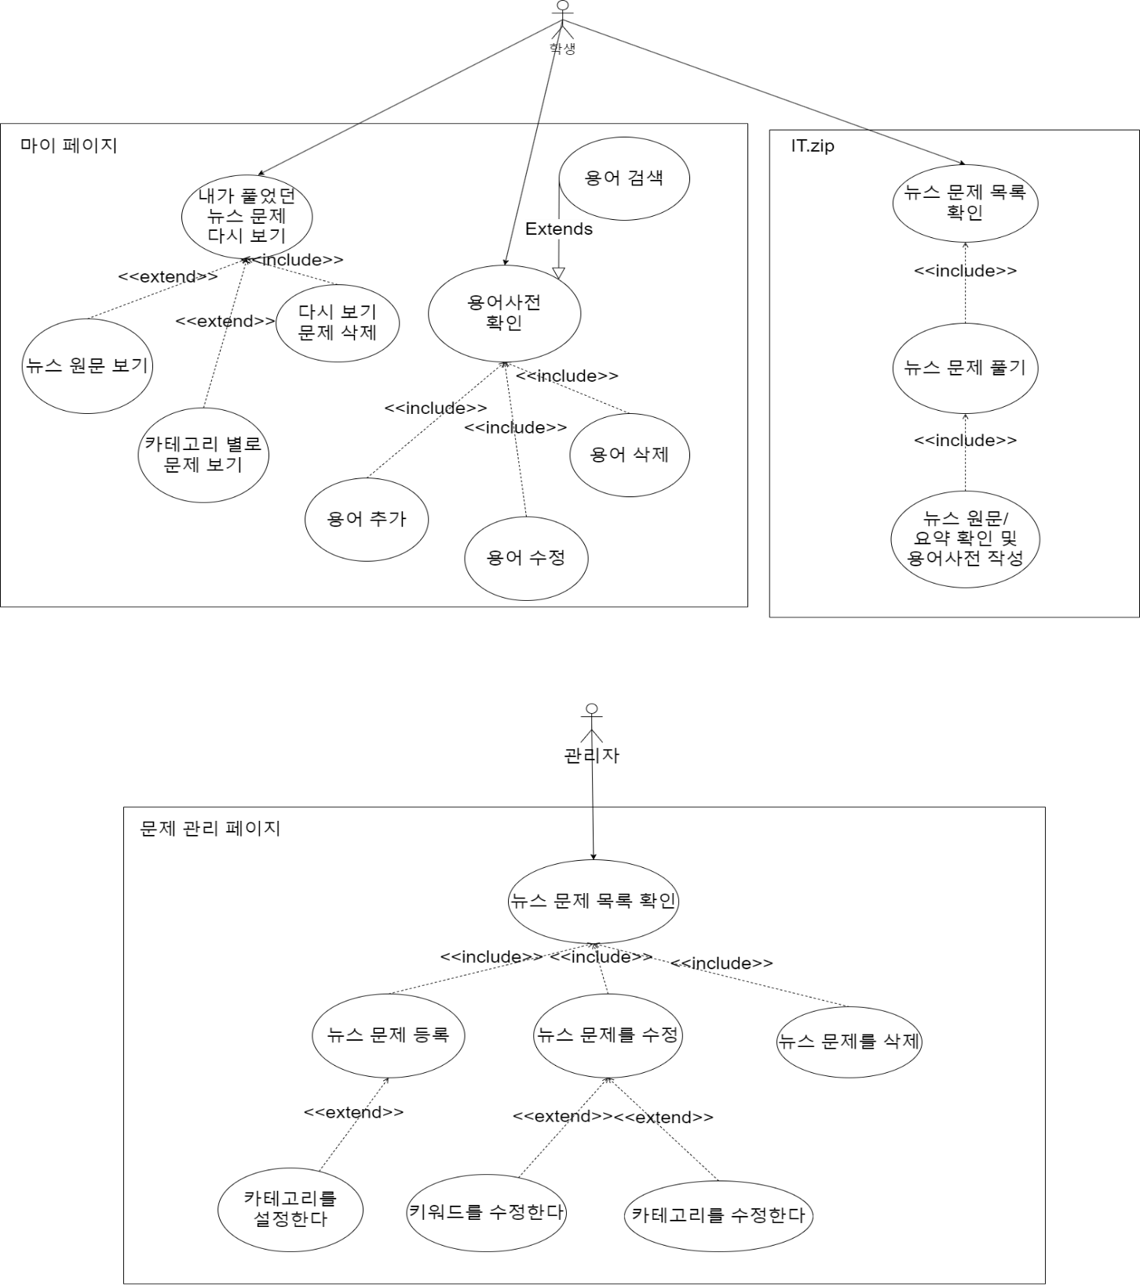

2.유스케이스 명세

|  |  |
| --- | --- |
| **유스케이스 이름** | 뉴스 문제 목록 확인 |
| **유스케이스 ID** | ST_I_101 |
| **관련 요구사항** |  |
| **우선순위** | 중 |
| **선행조건** |  |
| **관련 액터** | 학생 |
| **이벤트 흐름** | 1. 홈 화면에서 'IT.zip' 항목을 클릭하여 IT.zip에 접속한다. |
| **종료조건** | 뉴스를 클릭하여 뉴스 문제 풀기로 넘어간다 |

|  |  |
| --- | --- |
| **유스케이스 이름** | 뉴스 문제 풀기 |
| **유스케이스 ID** | ST_I_102 |
| **관련 요구사항** |  |
| **우선순위** | 상 |
| **선행조건** | ST_I_101 |
| **관련 액터** | 학생 |
| **이벤트 흐름** | 1. 화면에 뉴스 제목과 해당 뉴스의 요약 문장이 빈칸으로 제공된다. 2. 빈칸에 텍스트를 입력한다. 3. 정답 확인을 누르면 텍스트와 정답을 비교하여 정답 유무를 보여준다. 4. 각 문장에 대한 정답이 표시된다. |
| **종료조건** | '공부하기'를 클릭하여 뉴스 원문/요약 확인 및 용어사전 작성 페이지로 이동한다. |

|  |  |
| --- | --- |
| **유스케이스 이름** | 뉴스 원문/요약 확인 및 용어사전 작성 |
| **유스케이스 ID** | ST_I_103 |
| **관련 요구사항** |  |
| **우선순위** | 상 |
| **선행조건** | ST_I_102 |
| **관련 액터** | 학생 |
| **이벤트 흐름** | 1. 해당 뉴스의 뉴스 원문, 요약을 보여준다. 2. 이전에 풀었던 문제의 답이 용어사전 입력창의 용어 명 칸에 미리 입력 되어있다. 3. 추가 버튼을 누르면 용어사전 입력 칸이 추가된다. 4. 용어 사전 입력창을 작성/수정/삭제한다. 5. 저장하기를 누르면 저장하고 뉴스 문제 목록 확인 화면으로 이동한다. 6. 저장하지 않기를 누르면 경고 메시지를 보여주고, 저장하지 않고 뉴스 문제 목록 확인 화면으로 이동한다. |
| **종료조건** | 저장하기/저장하지 않기 버튼을 클릭한다. |

|  |  |
| --- | --- |
| **유스케이스 이름** | 내가 본 뉴스 다시 보기 |
| **유스케이스 ID** | ST_M_R_101 |
| **관련 요구사항** |  |
| **우선순위** | 중 |
| **선행조건** |  |
| **관련 액터** | 학생 |
| **이벤트 흐름** | 1. 마이페이지의 목록에서 IT.zip을 클릭한다. 2. 마이페이지 IT.zip에서 Quiz를 클릭한다. 3. 뉴스 목록이 카드의 형태로 보여 진다. 4. 탭의 형태로 카테고리 구분이 되어있다. 5. 카드의 X버튼을 누르면 카드를 삭제할 수 있다. |
| **종료조건** | (뉴스 카드를 클릭한) 뉴스 원문 보기 화면을 모달로 보여준다. |
| **유스케이스 이름** | 뉴스 원문 보기 |
| **유스케이스 ID** | ST_M_R_201 |
| **관련 요구사항** |  |
| **우선순위** | 중 |
| **선행조건** | ST_M_R_101 |
| **관련 액터** | 학생 |
| **이벤트 흐름** | 1. 화면에 해당 뉴스의 제목과 원문을 확인할 수 있다. 2. 닫기를 누르면 해당 화면이 꺼진다. |
| **종료조건** | 닫기 버튼을 누른다. |

|  |  |
| --- | --- |
| **유스케이스 이름** | 카테고리별로 보기 |
| **유스케이스 ID** | ST_M_R_202 |
| **관련 요구사항** | AI_F_R_201 |
| **우선순위** | 하 |
| **선행조건** | ST_M_R_201 |
| **관련 액터** | 학생 |
| **이벤트 흐름** | 1. 탭으로 5가지의 카테고리가 구분되어 보인다. 2. 구분된 탭 중 하나를 클릭하면 해당 카테고리의 기록을 볼 수 있다. |
| **종료조건** | 없음 |

|  |  |
| --- | --- |
| **유스케이스 이름** | 다시 보기 삭제 |
| **유스케이스 ID** | ST_M_R_203 |
| **관련 요구사항** |  |
| **우선순위** | 하 |
| **선행조건** | ST_M_R_201 |
| **관련 액터** | 학생 |
| **이벤트 흐름** | 1. 뉴스 카드의 삭제 버튼을 클릭한다. 2. ‘삭제하시겠습니까?’라는 확인 문구가 뜬다. 3. (삭제를 눌렀을 경우) : ‘삭제되었습니다’라는 문구가 뜨고 해당 뉴스 카드가 삭제된다. 4. (취소를 눌렀을 경우) : 메시지 창이 닫힌다. |
| **종료조건** | 없음 |

|  |  |
| --- | --- |
| **유스케이스 이름** | 용어사전 확인 |
| **유스케이스 ID** | ST_M_V_101 |
| **관련 요구사항** | AI_F_R_202 |
| **우선순위** | 상 |
| **선행조건** |  |
| **관련 액터** | 학생 |
| **이벤트 흐름** | 1. 마이 페이지에서 용어사전 버튼을 클릭한다. 2. 용어사전 화면으로 이동한다. |
| **종료조건** | 없음 |

|  |  |
| --- | --- |
| **유스케이스 이름** | 용어 추가 |
| **유스케이스 ID** | ST_M_V_201 |
| **관련 요구사항** | AI_F_R_303 |
| **우선순위** | 중 |
| **선행조건** | ST_M_V_101 |
| **관련 액터** | 학생 |
| **이벤트 흐름** | 1. 용어 추가 버튼을 클릭한다. 2. 용어를 추가할 수 있는 폼이 추가된다. 3. 용어를 작성하고 저장을 누른다. 4. 용어사전에 용어가 등록된다. 5. 취소할 경우, 취소버튼을 누른다. |
| **종료조건** | (저장할 경우) 저장버튼을 누른다.  (취소할 경우) 취소버튼을 누른다. |

|  |  |
| --- | --- |
| **유스케이스 이름** | 용어 수정 |
| **유스케이스 ID** | ST_M_V_202 |
| **관련 요구사항** | AI_F_R_304 |
| **우선순위** | 하 |
| **선행조건** | ST_M_V_101 |
| **관련 액터** | 학생 |
| **이벤트 흐름** | 1. 용어 수정 버튼을 클릭한다. 2. 해당 용어가 수정가능한 폼으로 바뀐다. 3. 용어를 수정하고 저장을 누른다. 4. 용어사전에 용어가 수정된다. 용어사전 화면으로 이동한다. 5. 취소할 경우, 취소버튼을 누른다. 용어사전 화면으로 이동한다. |
| **종료조건** | (저장할 경우) 저장버튼을 누른다. |

|  |  |
| --- | --- |
| **유스케이스 이름** | 용어 삭제 |
| **유스케이스 ID** | ST_M_V_203 |
| **관련 요구사항** |  |
| **우선순위** | 하 |
| **선행조건** | ST_M_V_101 |
| **관련 액터** | 학생 |
| **이벤트 흐름** | 1. 용어 삭제 버튼을 클릭한다. 2. ‘삭제하시겠습니까?’라는 확인 문구가 뜬다. 3. (삭제할 경우) 삭제를 누른다. 4. 용어가 용어사전에서 삭제되고 용어사전 화면으로 이동한다.. 5. (취소할 경우) 취소버튼을 누른다. 6. 용어사전 화면으로 이동한다. |
| **종료조건** | (삭제할 경우) 삭제를 누른다. |

|  |  |
| --- | --- |
| **유스케이스 이름** | 뉴스 문제 관리 목록 확인 |
| **유스케이스 ID** | AD_101 |
| **관련 요구사항** |  |
| **우선순위** | 중 |
| **선행조건** |  |
| **관련 액터** | 관리자 |
| **이벤트 흐름** | 1. 관리자 페이지에서 문제 관리 버튼을 클릭한다. 2. AI 문제 목록을 클릭한다. 3. 문제 목록 페이지로 이동한다. |
| **종료조건** | 없음 |
| **유스케이스 이름** | 뉴스 문제 등록 |
| **유스케이스 ID** | AD_201 |
| **관련 요구사항** | AI_F_R_101. AI_F_R_102, AI_F_R_103, AI_F_R_104, AI_F_R_301, AI_NF_R_101, AI_NF_R_102, AI_NF_R_103 |
| **우선순위** | 상 |
| **선행조건** | AD_101 |
| **관련 액터** | 관리자 |
| **이벤트 흐름** | 1. 등록 버튼을 클릭한다. 2. 문제 등록 페이지로 이동한다. 3. 등록할 문제를 작성한다. 4. 등록 완료 버튼을 클릭한다. 5. 등록이 완료되고 문제 등록 페이지로 이동한다. |
| **종료조건** | 등록 완료 버튼을 클릭한다. |

|  |  |
| --- | --- |
| **유스케이스 이름** | 뉴스 문제 수정 |
| **유스케이스 ID** | AD_202 |
| **관련 요구사항** |  |
| **우선순위** | 중 |
| **선행조건** | AD_101, AD_201 |
| **관련 액터** | 관리자 |
| **이벤트 흐름** | 1. 문제 목록에서 해당 문제 옆의 수정 버튼을 클릭한다. 2. 수정 화면으로 이동한다. 3. (수정이 완료되었을 경우) 수정이 완료되면 수정버튼을 클릭한다. 4. 수정된 문제 목록화면으로 이동한다. 5. (수정을 취소할 경우) 취소 버튼을 클릭한다. 6. 수정되지 않은 문제 목록화면으로 이동한다. |
| **종료조건** | (수정을 완료한 경우) 수정 버튼을 클릭한다.  (취소할 경우) 취소버튼을 클릭한다. |
| **유스케이스 이름** | 뉴스 문제 삭제 |
| **유스케이스 ID** | AD_203 |
| **관련 요구사항** | AI_F_R_304 |
| **우선순위** | 하 |
| **선행조건** | AD_101. AD_201 |
| **관련 액터** | 관리자 |
| **이벤트 흐름** | 1. 뉴스 문제 목록에서 해당 문제의 옆에 있는 삭제 버튼을 클릭한다. 2. ‘삭제하시겠습니까?’라는 문구가 출력된다. 3. (삭제할 경우) 삭제 버튼을 클릭한다. 4. 해당 문제가 삭제된 문제 목록 화면이 나타난다. 5. (취소할 경우) 취소버튼을 클릭한다. 6. 원래 문제 목록 화면이 나타난다. |
| **종료조건** | (삭제할 경우) 삭제 버튼을 클릭한다.  (취소할 경우) 취소버튼을 클릭한다. |

**Ⅲ. 기능 요구사항**

|  |  |  |  |
| --- | --- | --- | --- |
| **ID** | **요구사항명칭** | **설명** | **우선순위** |
| AI_F_R_101 | 텍스트 요약 | 입력된 텍스트를 문단 단위로 구별하여 1000자 내외 당 하나의 요약 문장 생성 | 상 |
| AI_F_R_102 | 키워드 추출 | 생성 문장에서 키워드를 추출한다. | 상 |
| AI_F_R_103 | 문제 생성 | 요약 문장과 키워드를 이용하여, 요약 문장에서 키워드를 뺀 빈칸을 만드는 문제를 생성한다. | 상 |
| AI_F_R_104 | 카테고리 구분 입력 | 문제 생성 시, 문제의 카테고리를 선정하여 정할 수 있다. | 하 |
| AI_F_R_201 | 카테고리별 문제 구분 | 카테고리별로 내가 풀었던 문제를 탭 형태로 구분하여 보인다. | 하 |
| AI_F_R_202 | 용어 사전 검색 | 용어사전에서 내가 저장한 용어를 검색할 수 있다. | 하 |
| AI_F_R_301 | 문제 등록 | 관리자 페이지에서 문제 등록하기 버튼 클릭 시 문제 등록 화면으로 이동하고, 등록 완료 버튼을 클릭하면 목록에 문제가 등록되며 이 내용이 학생의 문제 풀기 페이지에도 반영되어야 한다. | 중 |
| AI_F_R_302 | 문제 수정 | 관리자 페이지에서 문제 수정하기 버튼 클릭 시 문제 등록 화면으로 이동하고, 등록 수정 버튼을 클릭하면 목록에 문제가 등록되며 이 내용이 학생의 문제 풀기 페이지에도 반영되어야 한다. | 중 |
| AI_F_R_302 | 문제 삭제 | 관리자 페이지에서 문제 삭제하기 버튼 클릭 시 문제가 삭제되며 이 내용이 학생의 문제 풀기 페이지에도 반영되어야 한다. | 중 |
| AI_F_R_303 | 용어사전 등록 | 학생이 용어사전을 작성하면 이 내용이 용어사전에 반영되어야 한다. | 상 |

|  |  |  |  |
| --- | --- | --- | --- |
| AI_F_R_304 | 용어사전 수정 | 학생이 용어사전을 수정하면 이 내용이 용어사전에 반영되어야 한다. | 중 |
| AI_F_R_304 | 용어사전 삭제 | 학생이 용어사전을 삭제하면 이 내용이 용어사전에 반영되어야 한다. | 중 |

**Ⅳ. 비기능 요구사항**

|  |  |  |  |
| --- | --- | --- | --- |
| **ID** | **요구사항명칭** | **설명** | **적용시점** |
| AI_NF_R_101 | 키워드 개수 | 문장 하나당 키워드 1개 | 알파 |
| AI_NF_R_102 | 문제 생성 완료 시간 | 3분 이내 | 베타 |
| AI_NF_R_103 | 요약 문장의 정확성 | RDASS 90점 이상 | 알파 |